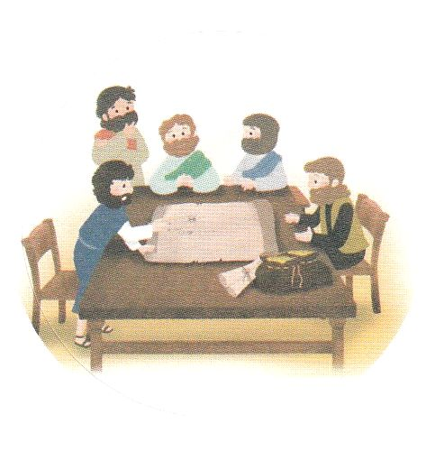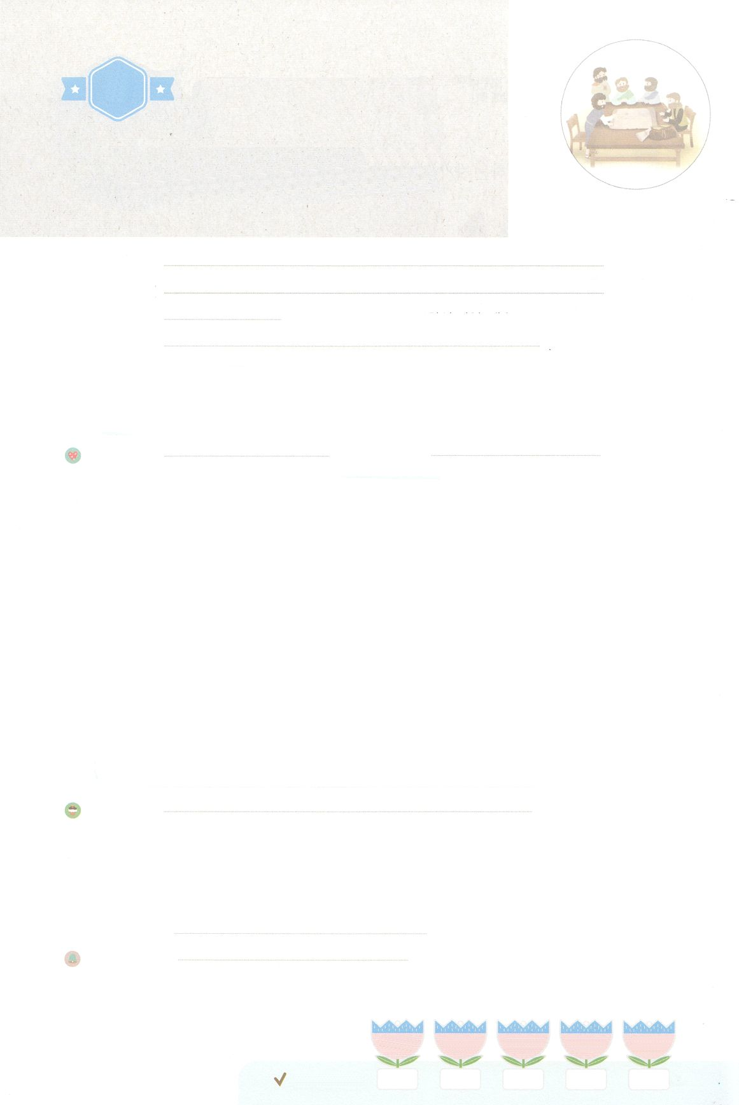

れいはいはさいこうのしゅくふく

まいにち

れいはい

わたしを　あいしてくださる　かみさまに

さいこうの　えいこうを　ささげましょう

　あらかじめ　みた　ガイオ

いのり　　　　　　　　　　　　　　　　　　　　　　　　　　　　　　　　　　　　　　　　　　しかいしゃ

しとしんじょう　　　　　　　　　　　　　　　　　　　　　　　　　　　　　　　　　　　　　　みんなで

さんび　　　　　　　　　　　しんさんびか435ばん（きゅう492）「われらのしめいは」、イエスつたえよう(2020ねんこどもさんび)

せいしょ　　　　　　　　　　　　　　　　　　　　　　　　　　　　　　　　　　　　　　　ローマ16:23

**ローマ16:23**ととのであるガイオも、あなたがたによろしくとっています。のであるエラストとクワルトもよろしくとっています。

みことば　　　 　　　　　あらかじめ　みた　ガイオ　　　　　　　　　　　　　しかいしゃ

コリントは、いろいろながまってんでいたところでした。それゆえ、らがそれぞれにおがんでいた、さまざまなのがくありました。そのようなコリントでした

ガイオは、くのにをえたでした。しかしのには、まことのせはありませんでした。そのようなガイオでしたが、なるのきによって、コリントでを

えるパウロにいました。をいた**ガイオ**は、バプテスマをけたのち、**まことの**

**せ**をるようになりました。は、からめてもらうためにくことはもう

ありませんでした。すべてのおををするきにしげもなくい、のを

としてささげるほど、びのでをけました。をえることが、

いちばんあることだとっていたからです。

　もガイオのように、いちばんあるをわって、がべること、ること、

することなど、のすべてをのためにささげるようにりましょう。

いのり　　　　　　　　　　　　　　　　　　　　　　　　　　　　　　　　　いっしょに　おおきなこえで

いのりましょう

かみさま　ありがとうございます！　ふくいんの　ために　すべてを　することが　できるように

ふくいんの　しあわせな　めぐみを　あたえてください。　いきておられる　イエス・キリストの

みなによって　おいのりします。アーメン

しゅのいのり　　　　　　　　　　　　　　　　　いっしょに　しゅのいのりを　いのって　れいはいを　おえましょう

フォーラム　　　　　　　　　　　　　　　　　　きょうの　みことばを　きいて　パパとママと　はなしを　しましょう

　　　　　　26日　　　 　27日　 　　　28日　　　　29日　　　　　30日

まいにち

　　　　　　　　　　　　　　 　　　　　チェックしよう 　　げつよう 　かよう　　　すいよう　　　もくよう　　 きんよう

みことば　あんしょう



１３３とは、みことばを　１にち　３かい　３かいずつ　よめば

　　　　　　　　いっしゅうかんに　おぼえることが　できるという　いみです。

あまくて　ふしぎな　かみさまの　みことばを　まいにち　よみましょう。

よく　みえる　ところに　はっておいて　いっしゅうかん

くりかえし　よんで　みことばを　おぼえましょう

あま～い

１３３

**げつようび**

**わたしと　ぜんきょうかいとの**

**やぬしである　ガイオも、**

**あなたがたに　よろしくと**

**いっています。**

**しの　しゅうにゅうやくである**

**エラストと　きょうだい　クワルトも**

**よろしくと　いっています。**

ローマ16しょう23せつの　みことば

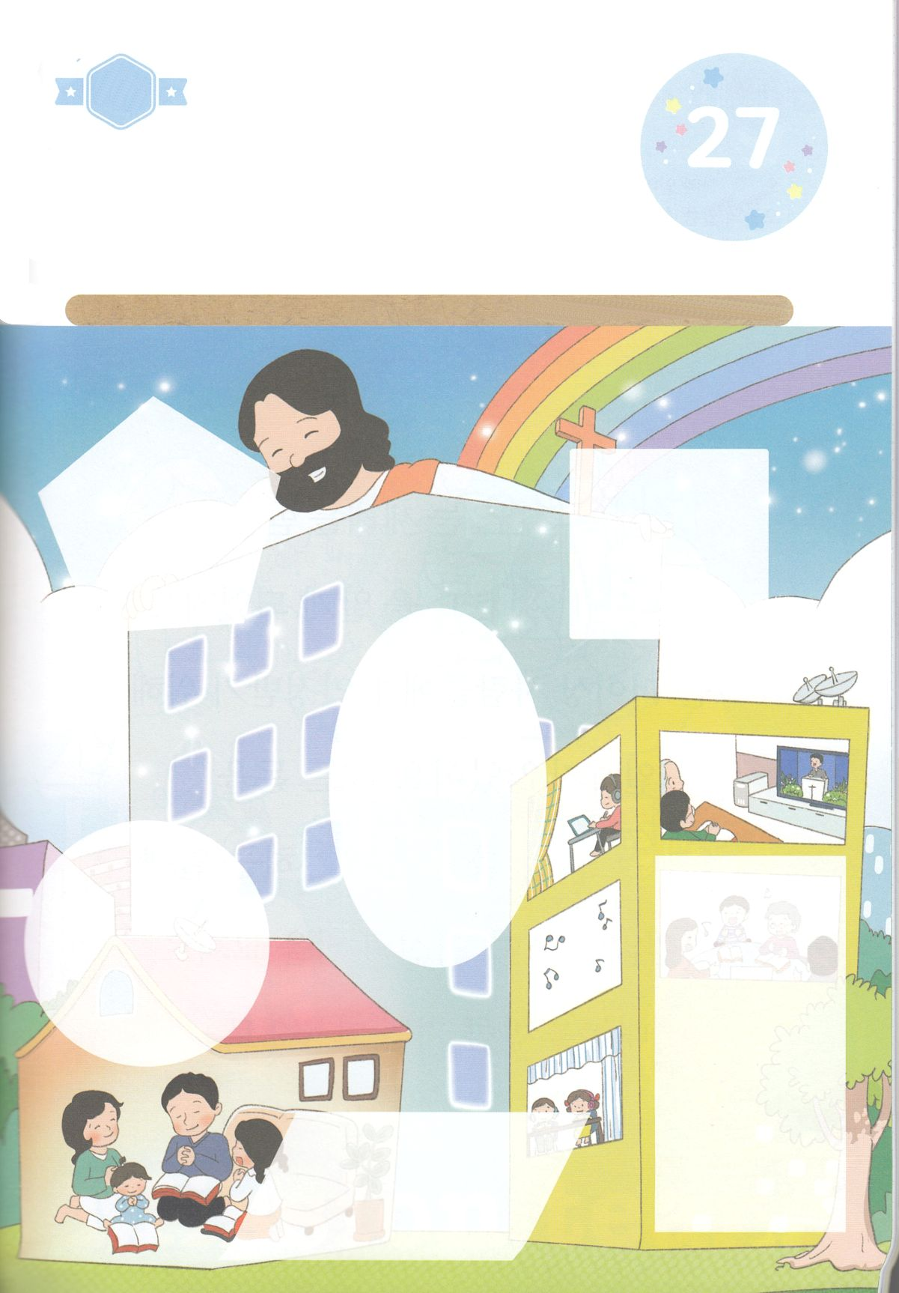

きって　はろう

ちょきちょき

ちがいを　みつけよう

　　　わたしたちが　きょうかいに　あつまって　れいはいを　するとき

　　　どんな　ことが　おきるのか　しっていますか。

　　　イエスさまが　たてて　くださった　きょうかい、　みことばが

　　　のべつたえられる　きょうかい、　しんとが　ともに　いのる　わたしたちの

　　　きょうかいを　とおして　ぜんせかい　２３７かこくを　いかす

　　　でんどううんどうが　はじまるように　いのりましょう。　したの　えの

　　　あいている　ところに　つぎのページから　あう　えを　きりぬいて　はりましょう。

**かようび**

じゅんびするもの┃はさみ、のり、つぎのページ

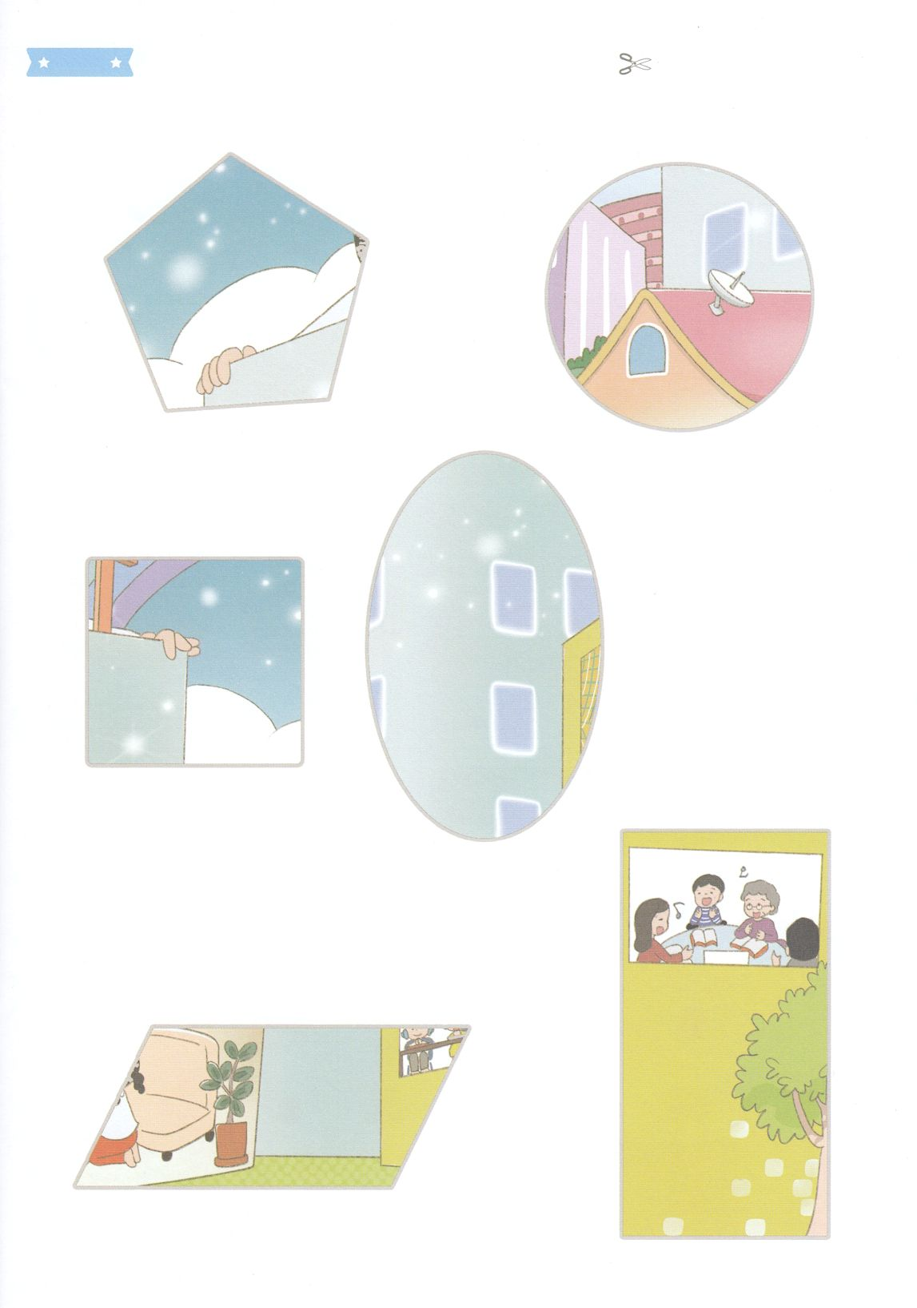

　ふろく　　　　　　　　　　　　　　　　　　　　　　　　　　　　　　　　　　　　　　　　きりぬいて　つかってください

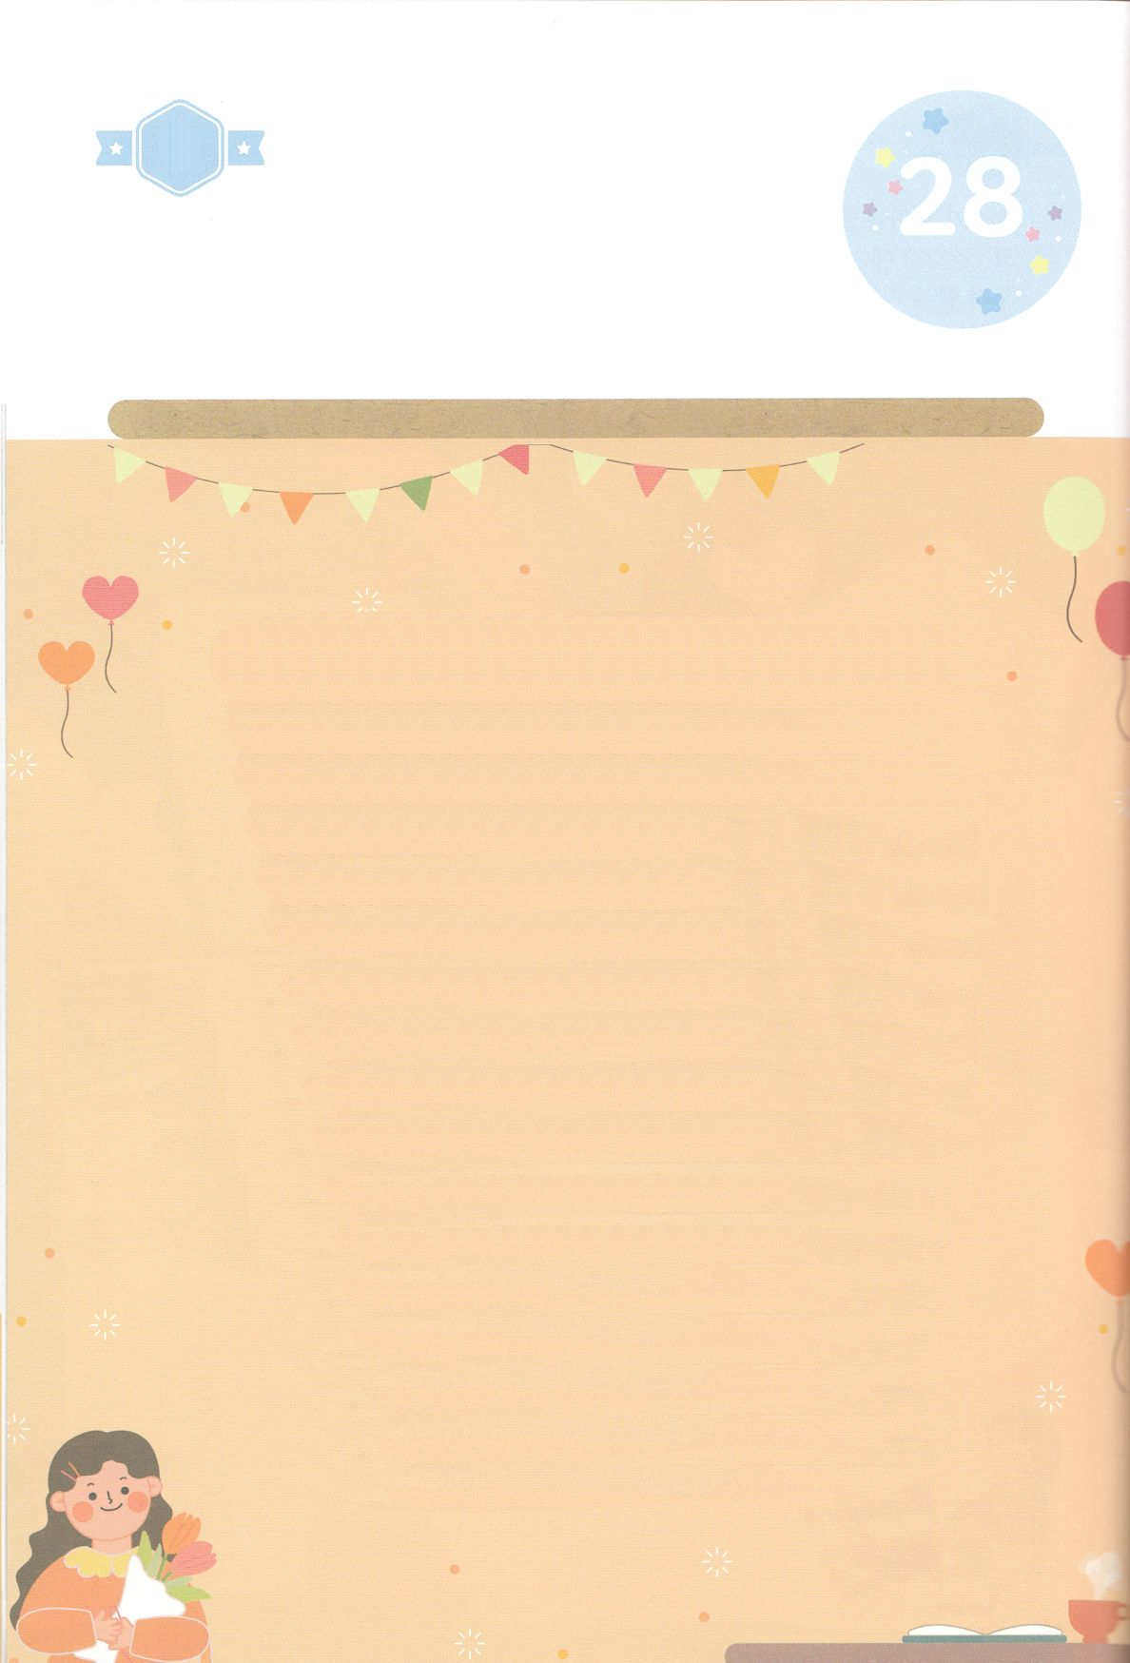

かくしんさがし

はーい！

わたしです！

かくしんの　ないようを　こころに　きざみましょう

きょうも　パパとママと　いっしょに　れいはいしましょう。

きょうの　みことばで　じゅうような　たんごを　もういちど

かんがえてみましょう。

したの　ないようを　よんで　じゅうような　たんごを

なぞって　かきましょう

**すいようび**

ガイオ　は、バプテスマを　うけたのち、

まことの　しあわせ　を

しるようになりました。

かれは、ひとびとから　みとめてもらう　ために

はたらくことは　もう　ありませんでした。

すべての　おかねを　でんどうしゃ　を

ほご　する　はたらきに　おしげもなく

つかい、じぶんの　いえを　きょうかいとして

ささげるほど、よろこびの　こころで

でんどううんどう　を　たすけました。

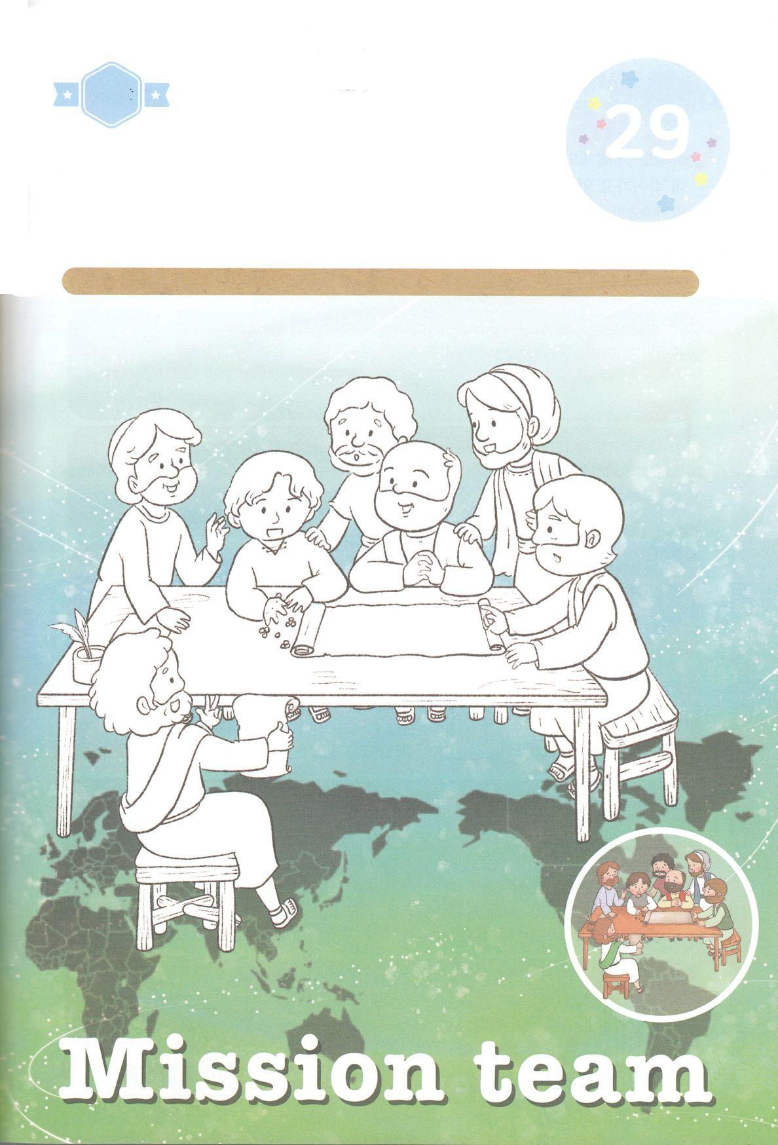

さがして　いろをぬろう

かくれている　えを　みつけたり　きれいに　いろを

ぬったり　しましょう

　　ガイオは　じぶんの　おかねを　でんどうしゃと　きょうかいを　たすける

　　はたらきに　おしげもなく　つかいました。　そして　かくれた　でんどう

　　チームを　つくって　ローマふくいんかの　じゅうような　やくわりを

　　はたしました。　パウロと　ともにいる　でんどうチームを　かんがえながら

　　したの　えに　きれいな　いろを　ぬりましょう。

どこ？

**もくようび**

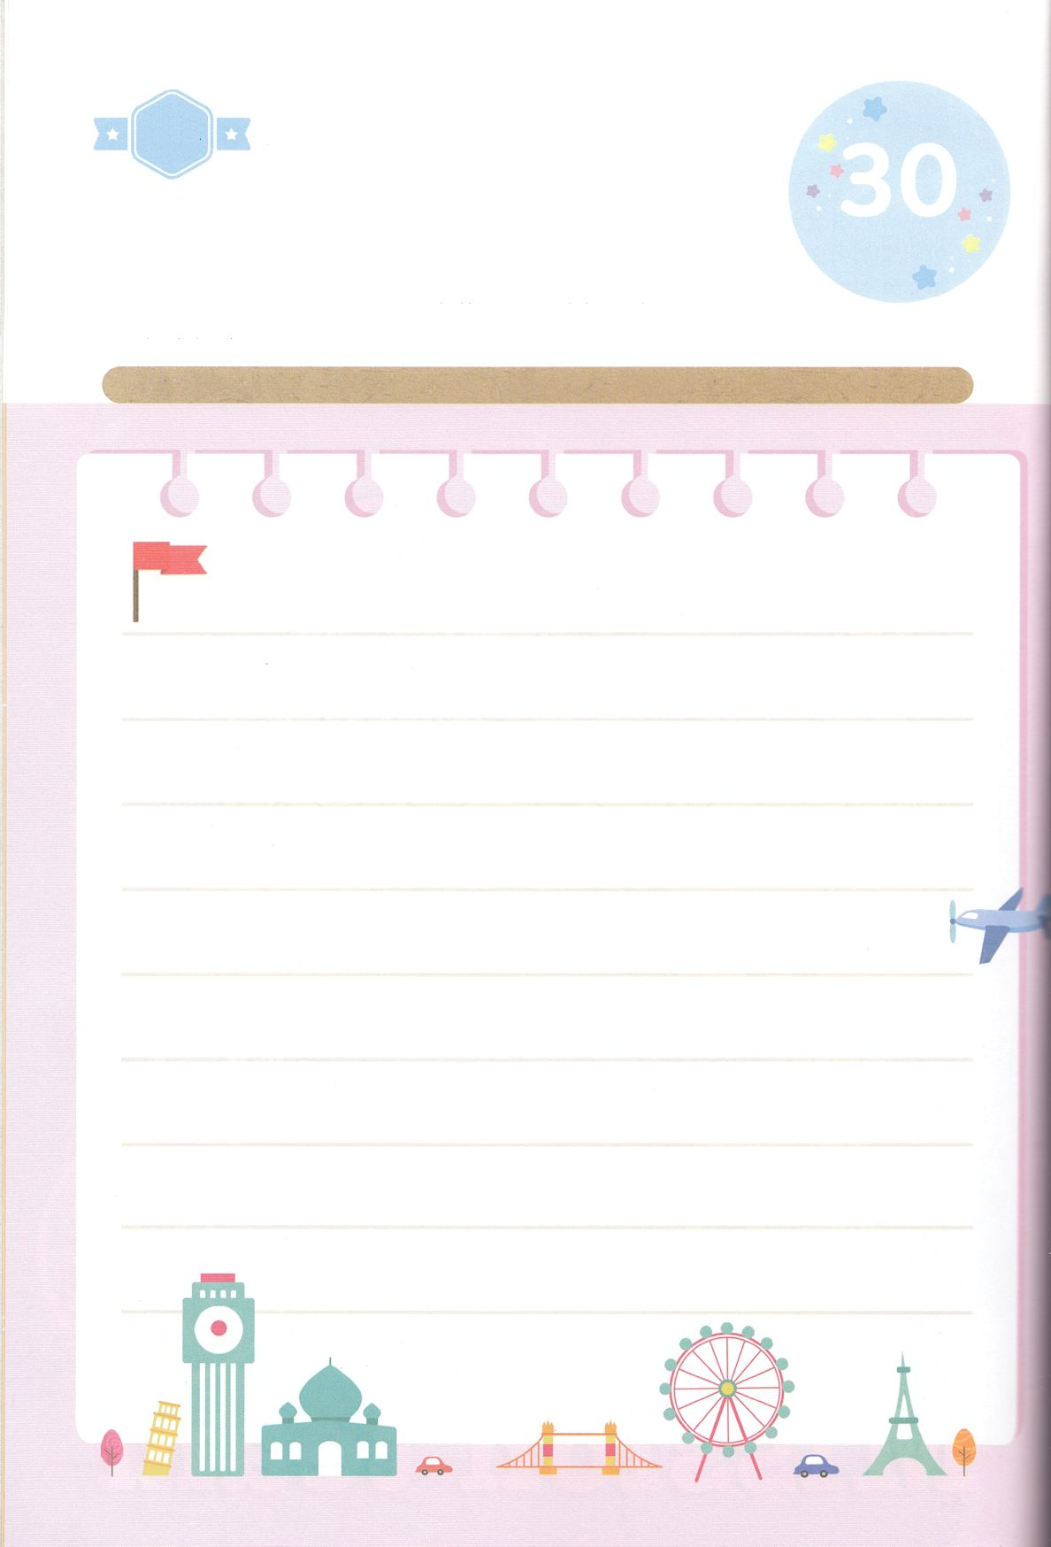

パパとママと　いっしょに　おはなしして

かみさまが　よろこばれる　かんがえ　ことば　こうどうを

えで　ひょうげんしましょう。

ぜんせかいには　おおくの　ひとが　まだ　まことの　ふくいんを　しらずに

くるしみの　なかに　います。　でんどうしゃの　あしが　ふみいれた

ことが　ない　あいた　ところは　どこでしょうか。　そこの　ために　わたしが

できることは　なんでしょうか。　パパとママと　はなしを　して　えか

じで　ひょうげんしましょう。

ひょうげんしよう

ひそひそ

**きんようび**

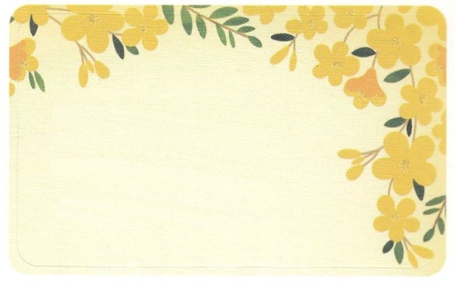

れいはいはさいこうのしゅくふく

ヨセフはパロにえてった。「ではありません。が

パロのをらせて

くださるのです。」

（41:16）

まいにち

れいはい

わたしを　あいしてくださる　かみさまに

さいこうの　えいこうを　ささげましょう

　あらかじめ　みた　ガイオ

いのり　　　　　　　　　　　　　　　　　　　　　　　　　　　　　　　　　　　　　　　　　　しかいしゃ

しとしんじょう　　　　　　　　　　　　　　　　　　　　　　　　　　　　　　　　　　　　　　みんなで

さんび　　　　　　　　　　　しんさんびか270ばん（きゅう214）「すくいぬしのあいと」、ていこくいのり(2020ねんこどもさんび)

せいしょ　　　　　　　　　　　　　　　　　　　　　　　　　　　　　　　　　　　　ローマ16:23

**ローマ16:23**ととのであるガイオも、あなたがたによろしくとっています。のであるエラストとクワルトもよろしくとっています。

みことば　　　 　　　　　あらかじめ　みた　ガイオ　　　　　　　　　　　　　しかいしゃ

　ガイオは、コリントでとてもしたでした。まわりのたちにくの

をえることのできるでした。ある、ガイオはコリントでをしていたパウロからをいてり、バプテスマをけました。それからののは、にわりました。

**ガイオ**はのを、パウロとがをえるきにいることのできるように、しました。のを**あらかじめ**したので、のもっていたすべてをの

ためにささげることができたのです。それからガイオは、パウロとをけて、**ローマ**

のをわいました。がガイオをなとして、**あらかじめ**して

おられたのでした。

　はをガイオのように、237かをかすレムナントとしてばれました。

このきのために、のをでしましょう。

いのり　　　　　　　　　　　　　　　　　　　　　　　　　　　　　　　　　いっしょに　おおきなこえで

いのりましょう

かみさま　ありがとうございます！　わたしを　ガイオのように　ぜんせかい２３７かこくを　いかす

レムナントとして　よんでくださって　ありがとうございます。　この　けいやくを　こころに

いだいて　いのりながら　わたしの　すべてを　じゅんびするように　みちびいてください。

いきておられる　イエス・キリストの　みなによって　おいのりします。アーメン

しゅのいのり　　　　　　　　　　　　　　　　　いっしょに　しゅのいのりを　いのって　れいはいを　おえましょう

フォーラム　　　　　　　　　　　　　　　　　　きょうの　みことばを　きいて　パパとママと　はなしを　しましょう

　　　　　１日

まいにち

　　　　　　　　　　　　　　　　　　　　　　　　　　　　　　　　　　　　　　　　　　　 チェックしよう 　　　 どよう

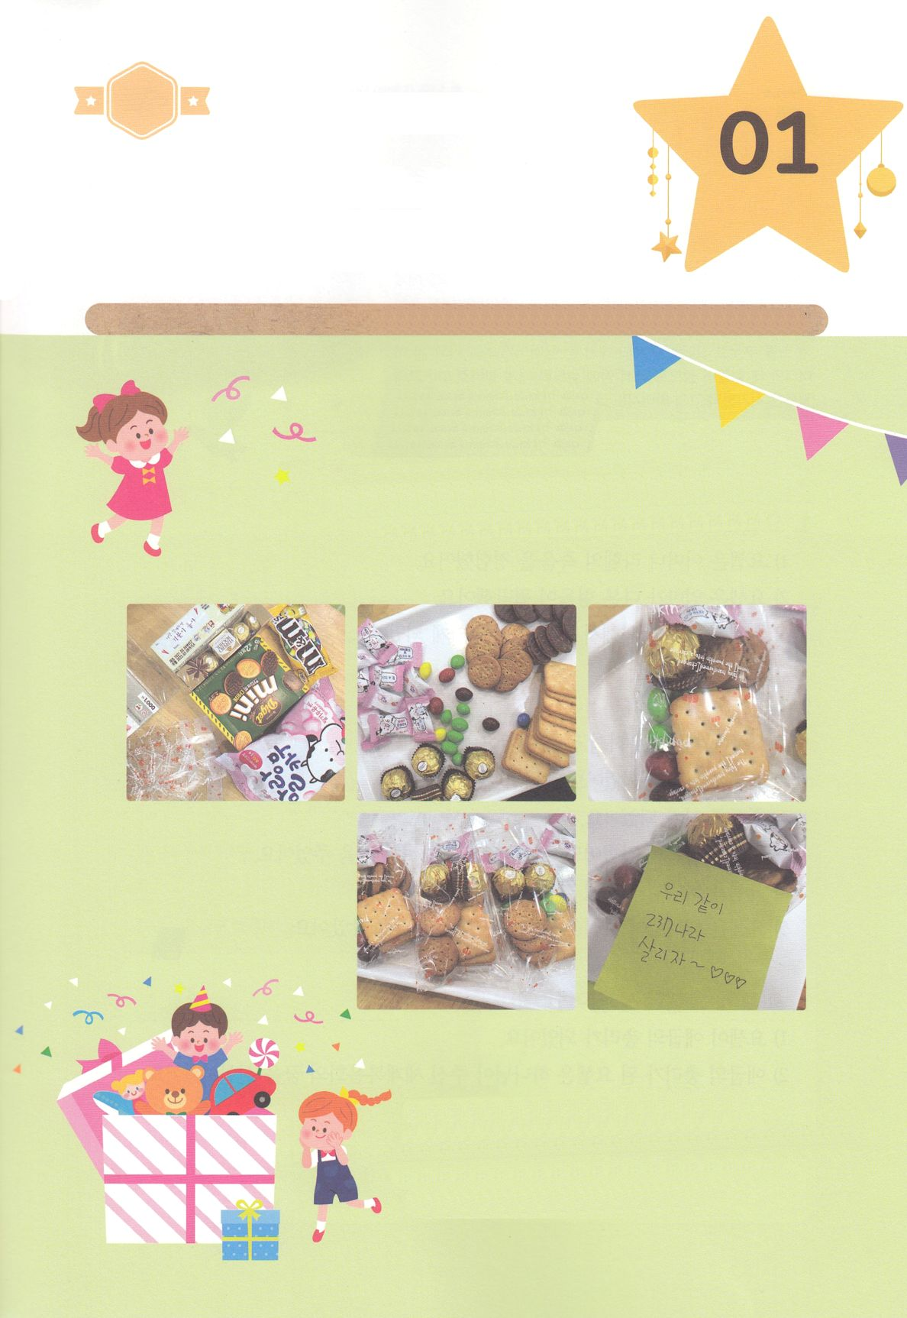

ワーク

たのしい　ワークをして　いっしゅうかんの　みことばを

こころに　きざみましょう

ふくいんの　ために　すべての　きょうかいと　しんとの　おせわを　した

ガイオのように　わたしも　せかいふくいんかを　ゆめみる　ともだちに

ちからに　なりたいと　おもうでしょう。　わたしたちの　きょうかいの

ともだちに　おいしい　おかしを　プレゼントして　たすけたい　こころを

つたえましょう。

じゅんびするもの┃いろいろな　おかし、おかしを　いれる　ふくろ、　メモか　てがみようの　かみ

パッパ

パッパ

**どようび**

ガイオの　ような

やぬしに　なろう！

１．わたしが　すきな　おいしい　おかしを　そろえます

２．だいすきな　ともだちの　ために　いのって

　　おかしを　かわいく　ふくろに　つめます

３．ともだちに　こころを　こめて　みじかい　てがみを

　　かきます

４．じゅんびが　できたら　ともだちに　わたしましょう